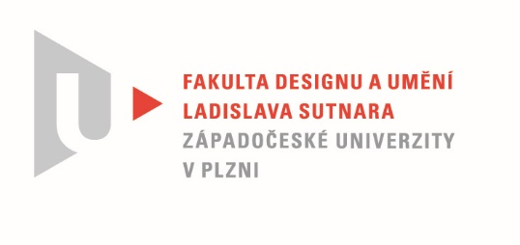

Protokol o hodnocení
kvalifikační práce

Název bakalářské práce: DESIGN SITE-SPECIFIC

Práci předložil student: Magdaléna ČÁPOVÁ

Studijní obor a specializace: Sochařství, specializace Keramika

Posudek oponenta práce

Práci hodnotil: Mgr. art. Markéta Nováková, ArtD.
- Cíl práce
Na téma DESIGN SITE SPECIFIC vytvořila Magdaléna Čápová keramický – porcelánový design do konkrétního prostředí, tak jak bylo v zadaní bakalářské práce uvedeno. Pro Píseckou Polívkárnu navrhla a vyrobila pět druhů keramických – porcelánových produktů: polévkovou misku ve dvou velikostech, buddha bowl, dezertní talířek a talíř na hlavní chod. Deklarovaný cíl, který si stanovila, byl naplněn, a dle mého názoru práce odpovídá požadavkům kladeným na rozsah bakalářské práce. Co se tyče výtvarného pojetí, v něm vidím jisté rezervy. I když uznávám, že realizace pro konkrétního uživatele a do reálného provozu má své specifikace, které mohou mít limitující charakter.
- Stručný komentář hodnotitele
Za pozitivní stránku díla povazuji upřímnou snahu autorky o pozdvihnutí konkrétního gastronomického podniku novým stolním nádobím. V jejím uvažování je čitelné souznění s konceptem Polívkarny a to pravděpodobně přispělo ke vhodně zvolené materiálu a technologii. Jednoduchý tvar nádob podporuje živelnost dekoru; zemitost červenice kontrastuje s ušlechtilostí porcelánu. Za použití klasické techniky, určené k reprodukování stejného tvaru, a to lití keramické hmoty do sádrových forem, diplomantka vytváří nejen tvar, ale i rozmanitý dekor jednotlivých nádob. Mícháním, vrstvením a přelíváním porcelánu a červenice vznikají barevné efekty na vnitřní či vnější straně nádob. Je to její snaha o autentičnost a originalitu každého dekoru, vznikají neopakovatelné variace zamlžených, snových krajin, které podtrhují ruční práci a ideu užitkového předmětu jako originálního díla.
Samozřejmě kombinace těchto dvou materiálů přinesla komplikace, především v podobě deformací při vysokém výpalu, které se ale v tomto případě daly předpokládat. Škoda, že autorka nehledala jinou cestu, kde by k deformacím tolik nedocházelo, například zabarvení hmoty pigmentem, nebo řešení dekoru na povrchu, nikoliv ve hmotě střepu. Tento nedostatek jakoby se snažila „zamaskovat“ další variantou plastického rýpaného dekoru, který s ostatními kusy nekoresponduje a působí velmi cizorodě. Podobně rozpačitě na mě působí i dekor červené tečky, je nahodilý a nekomunikuje s barevným – zemitým dekorem ani tvarem nádob. Její použití by mělo opodstatnění, kdyby například byla součástí loga.
Autorka zůstává v komfortní zóně, bez odvážnějšího tvarového řešení, ale dá se předpokládat, že tyto tvary odpovídají specifickým požadavkům Písecké Polívkárny právě svou jednoduchostí a dobrou stohovatelností.

- Vyjádření o plagiátorství
Sice existují práce podobného typu, které pracují s dekorem probarvené hmoty a mramorových efektů, ale v tomto případě se rozhodně nejedná o plagiátorství. Práce je autentickou, upřímnou a osobitou výpovědí autorky.

4. Navrhovaná známka a případný komentář
Bohužel studentka patří do generace poznamenané pandemií a distanční výukou, která je v případě oboru keramiky velmi nepříznivým momentem. Tato situace ji připravila o cenné praktické zkušenosti, a to mohlo mít neblahý vliv na aktuální podobu bakalářské práce. Z přiloženého textu vyplývá, že diplomantka má za sebou dlouhou cestu hledání a experimentování, ale pravděpodobně chyběla dynamika v závěru – v dotažení bakalářské práce. Vytvořila ale produkty, které se, dle jejích slov, dostanou do rukou širší škále uživatelů a samotný provoz ukáže, do jaké míry uspěla. Přiznávám se, že váhám mezi hodnocením velmi dobře a dobře a doufám, že budu moci být přítomna na obhajobách, abych vše naživo přehodnotila.

Datum: 24. 5. 2022 doc. Mgr. art. Markéta Nováková, ArtD.

Tisk oboustranný

